1. **Изменение сортировки на экране «Места»**
   1. Добавить сортировку на экране «Места» по новизне, по рейтингу, по удаленности.

Добавить кнопку сортировки согласно фигме. По нажатию на кнопку должен открываться список с вариантами сортировки.

Варианты сортировки:

* По новизне (по дате добавления места в приложение) – от новых к старым;
* По рейтингу – по убыванию;
* По удаленности от местоположения пользователя – от ближайших мест к дальним. При отсутствии доступа к местоположению пользователя по нажатию на вариант сортировки необходимо выводить окно с информацией об отсутствии доступа.

По умолчанию при открытии экрана должна быть сортировка по новизне. На экране «Регион» места всегда должны сортироваться по новизне.

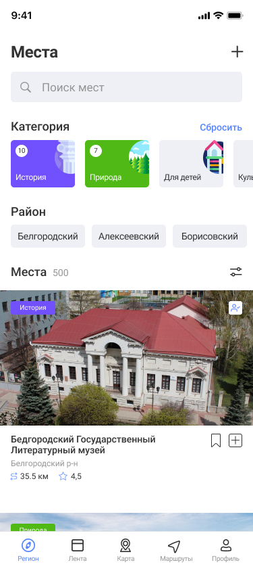 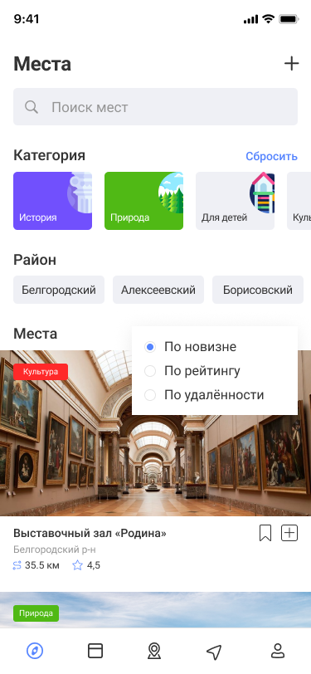

Рисунки 1.1, 1.2 – кнопка сортировки, раскрывающийся список по нажатию на кнопку

* 1. Добавить подсказку к кнопке сортировки на экране «Места».

Подсказка к кнопке сортировки должна отображаться один раз при первом открытии пользователем экрана «Места» (аналогично подсказке в ленте).

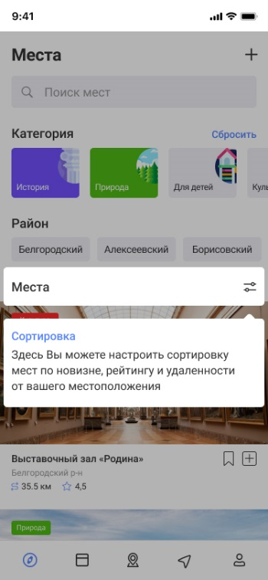

Рисунок 1.3 – подсказка к кнопке сортировки

1. **Изменение дизайна экрана с описанием места**

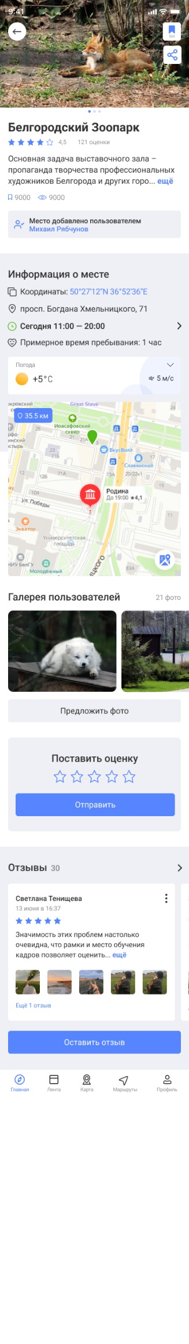

Рисунок 2.1 – экран с описанием места

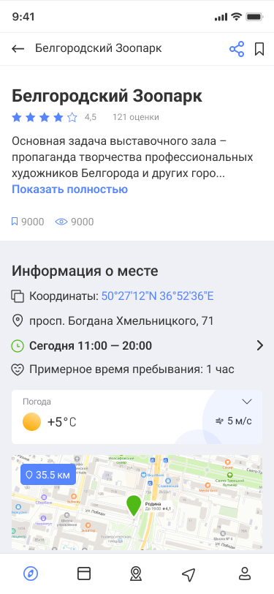

Рисунок 2.2 – отображение при скролле

*Фигма:*

<https://www.figma.com/file/QUmbFM8dVNKUXmNtVGJ07q/%D0%9C%D0%BE%D0%B9-%D0%BA%D1%80%D0%B0%D0%B9?node-id=4555%3A2897>

**2.1 Экран с описанием места**

|  |  |
| --- | --- |
| **Элемент экрана** | **Описание** |
| Блок с изображениями места | По тапу на изображение открывается экран просмотра оригинала (аналогичный экрану в текущей версии). |
| Кнопка «Избранное» | При добавлении пользователем места в «Избранное» кнопка закрашивается синим.  На кнопке отображается количество пользователей, добавивших место в избранное. Если пользователей 0 – число не выводится. |
| Общая оценка места | Звезды закрашены в соответствии с общей оценкой места.  Справа отображается количество оценок пользователей к месту.  Если оценок нет – звезды отображаются пустыми, надпись с количеством оценок не выводится. |
| Текстовое описание | На экране отображается три строки, в конце третьей строки отображается троеточие и кнопка «ещё».  Описание раскрывается полностью по нажатию на кнопку «ещё» / на любое место в тексте.  Кнопка для сворачивания описания не предусмотрена. |
| Количество просмотров, «Избранное» | Под текстовым описанием отображается количество пользователей, добавивших место в «Избранное» и количество открытий данного экрана. |
| Блок «Место добавлено пользователем» | Блок отображается, если данное место было предложено пользователем. |
| Блок «Информация о месте» | Координаты места копируются по нажатию на них.  В поле отображается адрес места.  Окно по нажатию на строку с графиком работы отображается аналогично текущей версии. |
| Блок с картой | В левом верхнем углу отображается расстояние от текущего местоположения пользователя.  Кнопки «Мое местоположение» и «Проложить маршрут» должны отображаться аналогично текущей версии. Пины на карте также должны отображаться аналогично текущей версии. |
| Галерея пользователей | В блоке отображаются изображения, которые были предложены пользователями.    На экране может отображаться максимум 10 изображений. После последнего изображения должна отображаться кнопка «Показать всё» (аналогично экрану «Регион»).  В правом углу отображается количество изображений. По нажатию на количество открывается экран «Галерея пользователей» (**пункт 2.2**).  По нажатию на кнопку «Предложить фото» отображается экран, аналогичный экрану выбора фото в «Ленте» (**пункт 2.3**).  При отсутствии изображений, предложенных пользователями, в блоке отображается только заголовок и кнопка.  Изображения, находящиеся на модерации отображаются аналогично текущей версии. |
| Блок «Поставить оценку» | Звезды закрашиваются по нажатию на них.  Оценка пользователя устанавливается после нажатия кнопки «Отправить».  После установки оценки заголовок меняется на «Ваша оценка». Текст кнопки меняется на «Изменить».  Если оценка уже установлена – по нажатию на звезды они также закрашиваются, оценка пользователя меняется после нажатия кнопки «Изменить». |
| Блок «Отзывы» | Справа от заголовка блока отображается количество отзывов.  По нажатию на шапку блока происходит переход на экран со списком отзывов (**пункт 2.4**).  В правом верхнем углу отзыва расположена кнопка, по нажатию на которую открывается модальное окно с кнопками: «Изменить», «Удалить», «Пожаловаться».  В блоке отзыва отображается имя и фамилия пользователя, дата добавления отзыва и оценка пользователя к месту (если оценка не установлена – звезды не отображаются).  Если текст отзыва не помещается в блок – в конце последней строчки отображается троеточие и кнопка «ещё».  Если у пользователя несколько отзывов к данному месту – под изображениями (под текстом отзыва) отображается надпись: «Еще n отзывов». Сама надпись не кликабельна.  На данном экране может отображаться максимум 10 отзывов. После последнего изображения должна отображаться кнопка «Показать всё» (аналогично экрану «Регион»). По нажатию на кнопку переход на экран со списком отзывов.  При отсутствии отзывов к месту в блоке отображается только кнопка «Оставить отзыв». |

**2.2 Экран «Галерея пользователей»**

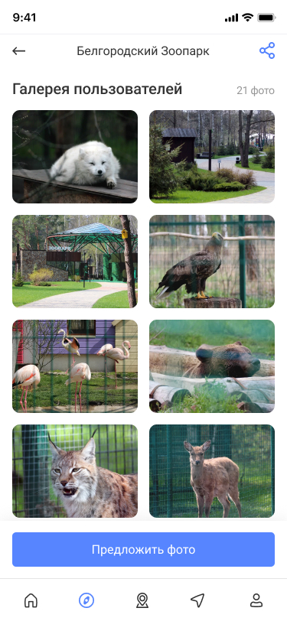 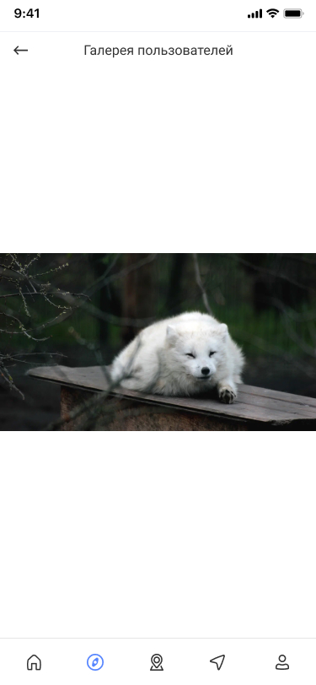 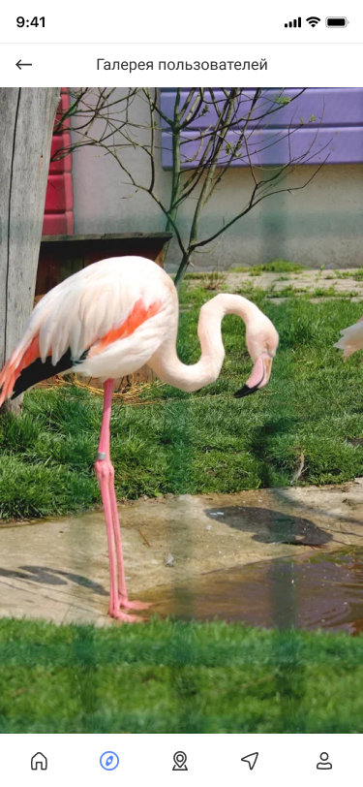

Рисунки 2.3, 2.4, 2.5– экран «Галерея пользователей», отображение при открытии изображения

*Фигма:*

<https://www.figma.com/file/QUmbFM8dVNKUXmNtVGJ07q/%D0%9C%D0%BE%D0%B9-%D0%BA%D1%80%D0%B0%D0%B9?node-id=12%3A4843>

По нажатию на кнопку «Предложить фото» открывается экран выбора изображения (**пункт 2.3**).

* 1. **Экран «Предложить фото»**

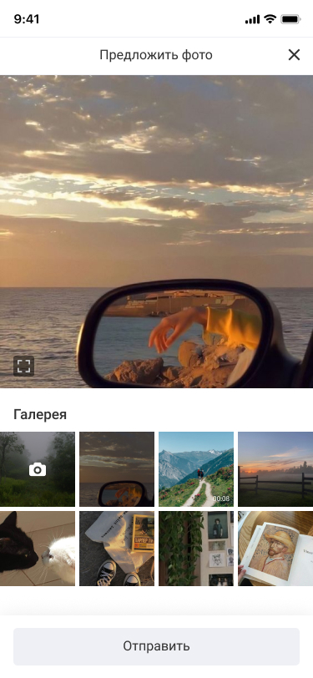

Рисунок 2.6 – экран «Предложить фото»

*Фигма:*

<https://www.figma.com/file/QUmbFM8dVNKUXmNtVGJ07q/%D0%9C%D0%BE%D0%B9-%D0%BA%D1%80%D0%B0%D0%B9?node-id=12%3A4793>

Экран «Предложить фото» аналогичен экрану при добавлении фото-отзыва в Ленте. Отсутствует кнопка выбора нескольких изображений.

После нажатия кнопки «Отправить» отображается модальное окно:

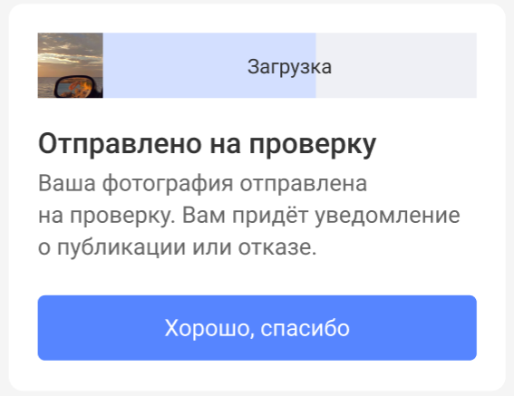

Рисунок 2.7 – модальное окно после отправки фото

* 1. **Экран «Отзывы»**

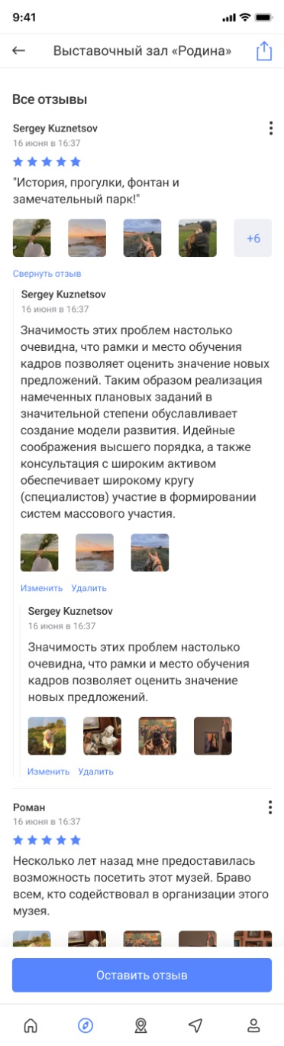

Рисунок 2.8 – экран со списком отзывов

*Фигма:*

<https://www.figma.com/file/QUmbFM8dVNKUXmNtVGJ07q/%D0%9C%D0%BE%D0%B9-%D0%BA%D1%80%D0%B0%D0%B9?node-id=37%3A6574>

|  |  |
| --- | --- |
| **Элемент экрана** | **Описание** |
| Блок отзыва | В блоке отзыва отображается имя и фамилия пользователя, дата добавления отзыва и оценка пользователя к месту (если оценка не установлена – звезды не отображаются).  В правом верхнем углу отзыва расположена кнопка, по нажатию на которую открывается модальное окно.  В тексте отзыва отображается три строчки, если текст не помещается – в конце третьей строчки отображается троеточие и кнопка «ещё». По нажатию на кнопку «ещё» / на любое место в тексте отзыва – отзыв раскрывается полностью.  Если у пользователя несколько отзывов к данному месту – под изображениями (под текстом отзыва) отображается надпись: «Еще n отзывов». По нажатию на надпись раскрываются остальные отзывы. Отзывы сортируются по дате добавления от старых к новым.  Раскрывшиеся отзывы сворачиваются по нажатию на кнопку «Свернуть отзыв».  Оценка пользователя к месту отображается только в первом отзыве.  Под отзывом отображаются кнопки «Изменить», «Удалить». Пользователь может изменить/удалить отзыв в течение суток после добавления, после чего кнопки для отзыва перестают отображаться. |
| Кнопка «Оставить отзыв» | По нажатию на кнопку открывается экран добавления отзыва (**пункт 2.4**). |
| Отзыв на модерации | Отзыв пользователя, который еще не прошел модерацию отображается с пометкой. Отзывы на модерации отображаются только для текущего пользователя. |

* 1. **Экран добавления отзыва**

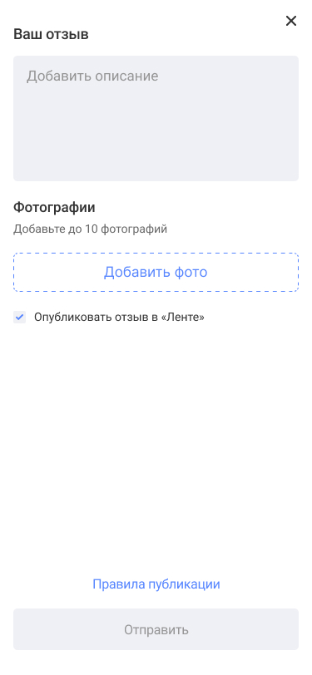

Рисунок 2.9 – экран «Добавить отзыв»

На экране добавления отзыва (также на экране добавления отзыва через Ленту) необходимо убрать оценку. После отправки отзыва должно отображаться модальное окно:

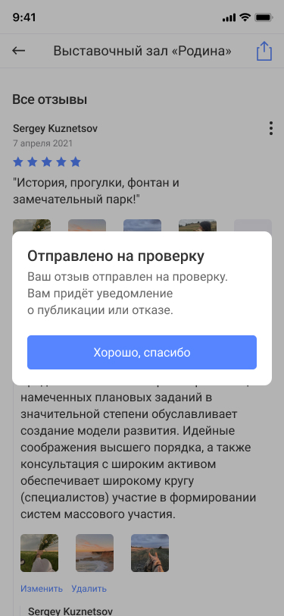

Рисунок 2.10 – модальное окно после отправки отзыва

По нажатию на кнопку «Добавить фото» должен открываться экран выбора изображения, аналогичный экрану при добавлении фото-отзыва в Ленте.

* 1. **Экран «Добавить место»**

На экран добавления места добавить поле «Адрес». Поле должно заполняться автоматически при установке координат на карте.

* 1. **Карточка с описанием места (открытие с экрана маршрута)**

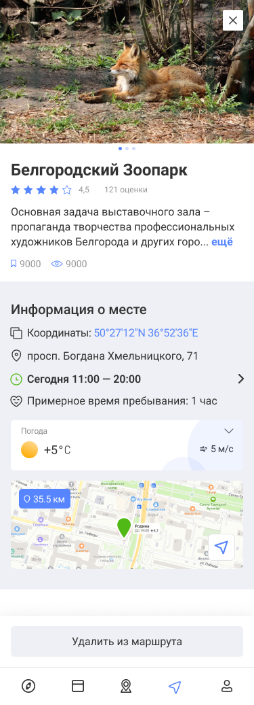

Рисунок 2.11 – карточка с описанием места

*Фигма:*

[*https://www.figma.com/file/QUmbFM8dVNKUXmNtVGJ07q/%D0%9C%D0%BE%D0%B9-%D0%BA%D1%80%D0%B0%D0%B9?node-id=12%3A4479*](https://www.figma.com/file/QUmbFM8dVNKUXmNtVGJ07q/%D0%9C%D0%BE%D0%B9-%D0%BA%D1%80%D0%B0%D0%B9?node-id=12%3A4479)